“翼伏堂”乡村学校少年宫辅导老师上辅导课的图片
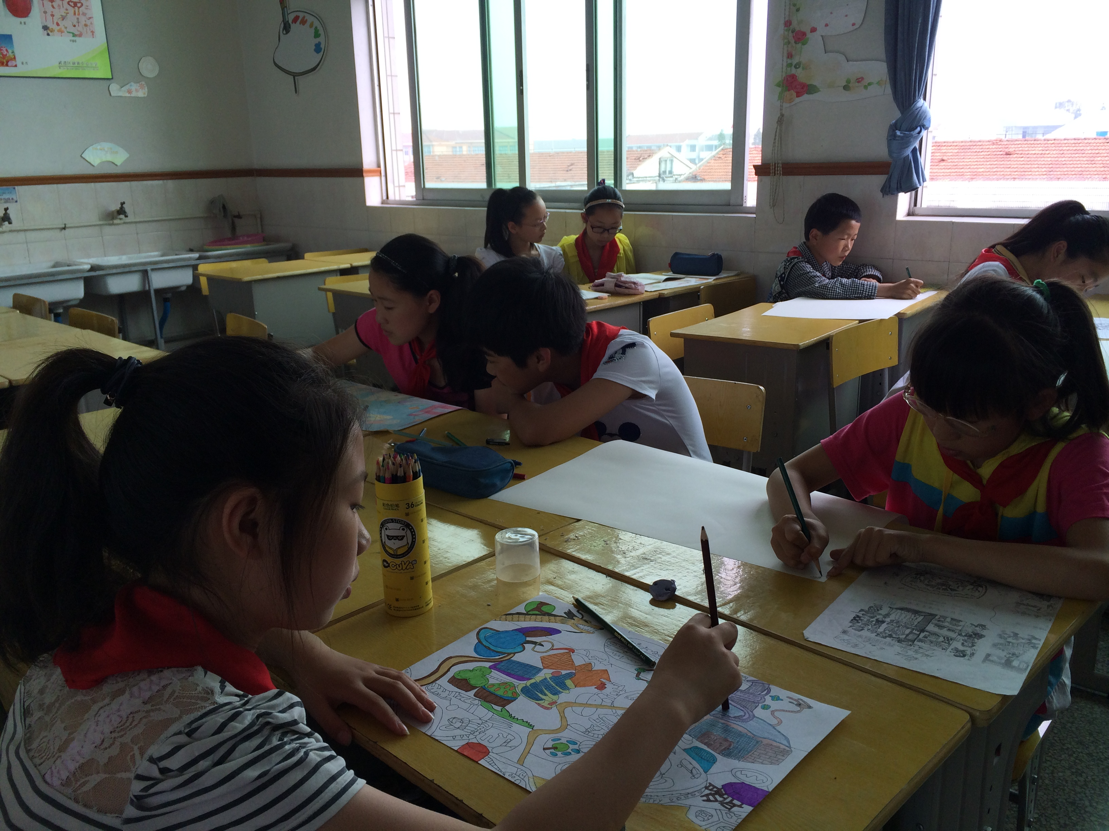
活动项目：科学幻想画 辅导老师：王晓燕
活动地点：美术室（1） 活动时间：2014年9月15日

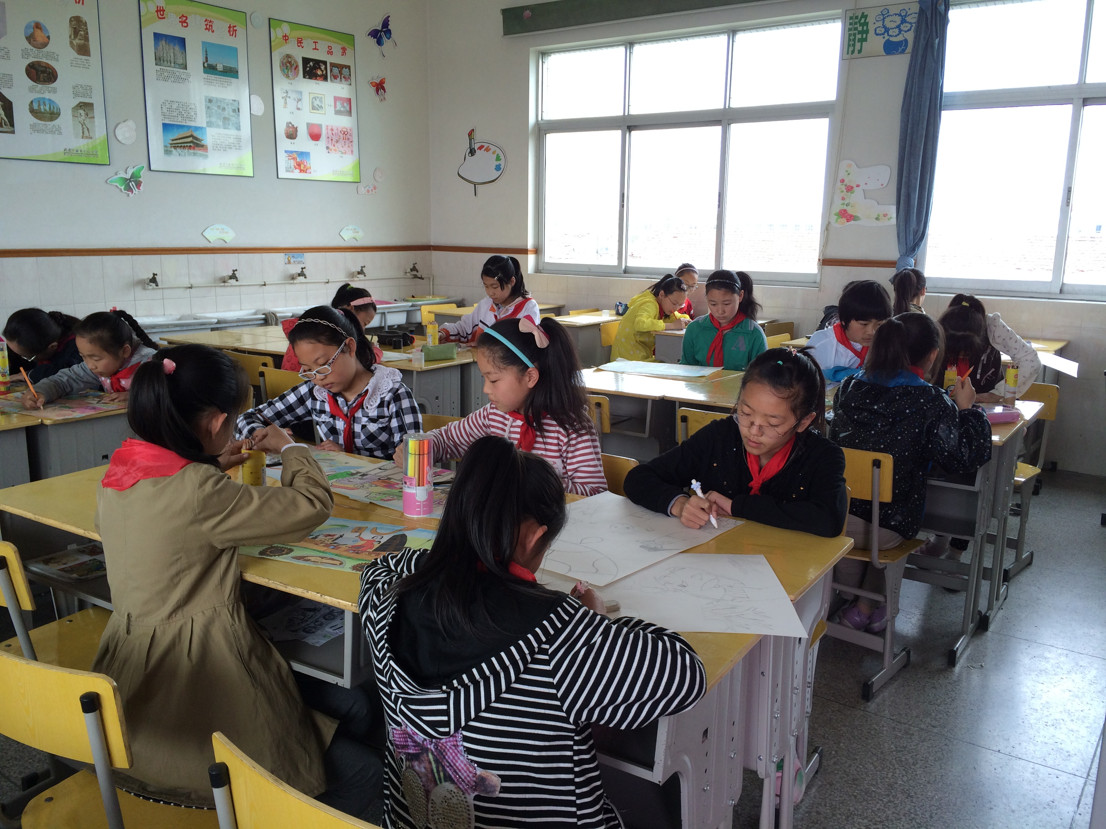
活动项目：科学幻想画 辅导老师：王晓燕
活动地点：美术室（1） 活动时间：2014年10月20日

